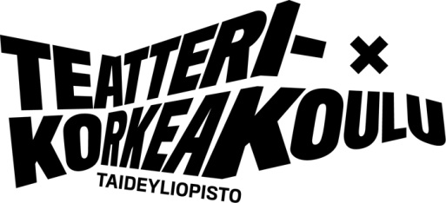

Tallenteella esiintyvät henkilöt ovat antaneet suostumuksensa tallenteen käytöstä opinnäytteen osiona.

Tallenne on käytettävissä vain Teatterikorkeakoulun kirjastossa. Tallennetta ei lainata.

**TYÖN NIMI**

Koreografia Eeva Esimerkki  
Ohjaaja Erkki Testi  
Opettaja  
Esityspäivä 12.2.2010  
Esityspaikka TeaK Studio x  
Kesto min. 35  
Teksti Etunimi Sukunimi  
Musiikki Etunimi Sukunimi  
Valosuunnittelu Etunimi Sukunimi  
Äänisuunnittelu Etunimi Sukunimi  
AV-suunnittelu Etunimi Sukunimi  
Lavastus Etunimi Sukunimi   
Puvustus Etunimi Sukunimi  
Tarpeisto Etunimi Sukunimi  
Tuottaja Etunimi Sukunimi  
Kuvaus Etunimi Sukunimi  
Väri/MV väri

Esittäjät: Etunimi Sukunimi, Etunimi Sukunimi, Etunimi Sukunimi, Etunimi Sukunimi, ...

Eeva Esimerkki, taiteellinen opinnäyte, koulutusohjelma, valmistumisvuosi.  
Erkki Testi, taiteellinen opinnäyte, koulutusohjelma, valmistumisvuosi.

**TYÖN NIMI**